北蒙街道办事处

深入推进三全管理工作

为全面夯实安全生产基础，从根本上消除事故隐患，北蒙街道办事处全面深入推进安全生产“三全管理”机制，从源头上防范化解各类安全风险。

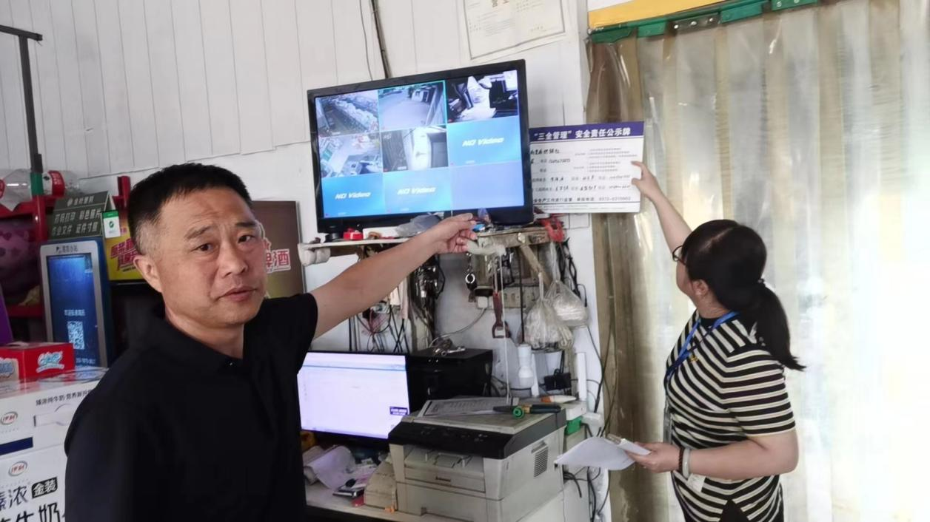一是选择有行业代表性的企业建成试点，选有资质、有大企业生产管理经验的企业为重点，建设试点。

二是组织辖区有资质的企业管理人员，指导全区域的“三全管理”工作，推动“三全管理”工作全面开展。

目前，已建成的试点企业包括龙腾、兆通、新普、博瑄、盛宏，基本含盖北蒙的主要工贸行业。